**Bộ giáo dục và đào tạo**

**Trường ĐH Bà Rịa – Vũng Tàu**

**Cộng hòa xã hội chủ nghĩa Việt Nam**

**Độc lập – Tự do – Hạnh phúc**

*Họ Tên :*

*Lớp :*

*Giảng Viên : ThS Nguyễn Tấn Phương*

**BÁO CÁO PHÂN TÍCH THIẾT KẾ**

**HỆ THỐNG**

**CHUYÊN ĐỀ : QUẢN LÝ MÔ HÌNH QUÁN CAFÉ HIGHLAND**

**Khoa Công nghệ kỹ thuật – Nông nghiệp công nghệ cao**

# MỤC LỤC

**I. Khảo sát sơ bộ**

**II. Sơ đồ use case**

**1. Tác nhân và use case**

**2. Sơ đồ use case tổng quát**

**III. Sơ đồ tuần tự và hợp tác**

**1. Sơ đồ tuần tự**

**2. Sơ đồ hợp tác**

**3. Xác định các class……….……………………………………**

**4. Sơ đồ lớp đối tượng…………………………………………...**

**5. Diễn giải cơ sở dữ liệu………………………………………...**

**IV. Thiết kế giao diện**

**I. Khảo sát sơ bộ**

1. ***Những đối tượng nào có thể tương tác với hệ thống?***

*- gồm 3 đối tượng:*

*+****nhân viên thu ngân****: đảm nhận việc bán hàng và đăng ký TKKH.*

*+****khách hàng****: được order và lựa chọn chỗ ngồi trên máy*

*+****nhân viên kế toán****: nhập xuất thông tin của quán (vật tư, nguyên liệu, cũng như doanh thu)*

*2.* ***Nhân viên của quán cần ID riêng để quản lý thông tin của quán.***

*3.* ***Trang thiết bị của quán gồm:***

*- 2 máy all in one có két đựng tiền có màn hình cảm ứng để khách hàng có thể tương tác, kèm theo mỗi máy in bill theo mỗi máy tính.*

*- 2 máy tính cấu hình tối thiểu Intel Core i5-9400, 8gb RAM, SSD 128gb Win 10 pro 64 bit bản quyền*

**\* Mẫu hóa đơn thanh toán**

**II. Sơ đồ Use Case**

1. **Tác nhân và Use Case**

* Tên tác nhân: Khách hàng.
* Tên Use Case: “Gọi món”, “Tìm kiếm”, “Chọn vị trí”.

* Tên tác nhân: NV thu ngân.
* Tên Use Case: “Đăng nhập”, “Xác nhận order”, “Đăng ký TKKH”.

* Tên tác nhân: NV kế toán.
* Tên Use Case: “Đăng nhập”, “Nhập nguyên liệu”, “Nhập vật tư”, “Kiểm nguyên liệu”, “Kiểm vật tư”, “Xem thông tin doanh thu”, “Chỉnh sửa nguyên liệu”, “Chỉnh sửa vật tư”, “In doanh thu”.

1. **Sơ đồ Use Case tổng quát**

**III. Sơ đồ tuần tự và hợp tác**

1. **Sơ đồ tuần tự**

+ Sơ đồ tuần tự chức năng “Gọi món” của “Khách hàng”:

+ Sơ đồ tuần tự chức năng “Chọn vị trí” của “Khách hàng”:

+ Sơ đồ tuần tự chức năng “Tìm kiếm” của “Khách hàng”:

+ Sơ đồ tuần tự chức năng “Đăng nhập” của “NV thu ngân” và “NV kế toán”:

+ Sơ đồ tuần tự chức năng “Xác nhận order” của “NV thu ngân”:

+ Sơ đồ tuần tự chức năng “Đăng ký khách hàng” của “NV thu ngân”:

+ Sơ đồ tuần tự chức năng “Nhập nguyên liệu” của “NV kế toán”:

+ Sơ đồ tuần tự chức năng “Nhập vật tư” của “NV kế toán”:

+ Sơ đồ tuần tự chức năng “Kiểm tra nguyên liệu” của “NV kế toán”:

+ Sơ đồ tuần tự chức năng “Kiểm tra vật tư” của “NV kế toán”:

+ Sơ đồ tuần tự chức năng “Chỉnh sửa nguyên liệu” của “NV kế toán”:

+ Sơ đồ tuần tự chức năng “Chỉnh sửa vật tư” của “NV kế toán”:

+ Sơ đồ tuần tự chức năng “Xem thông tin doanh thu” của “NV kế toán”:

1. **Sơ đồ hợp tác**

+ Sơ đồ hợp tác chức năng “Gọi món” của “Khách hàng”:

+ Sơ đồ hợp tác chức năng “Chọn vị trí” của “Khách hàng”:

+ Sơ đồ hợp tác chức năng “Tìm kiếm” của “Khách hàng”:

+ Sơ đồ hợp tác chức năng “Đăng nhập” của “NV thu ngân” và “NV kế toán”:

+ Sơ đồ hợp tác chức năng “Xác nhận order” của “NV thu ngân”:

+ Sơ đồ hợp tác chức năng “đăng ký TKKH” của “NV thu ngân”:

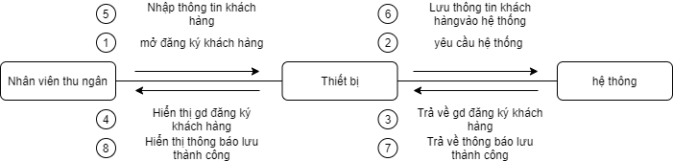

+ Sơ đồ hợp tác chức năng “Nhập nguyên liệu” của “NV kế toán”:

+ Sơ đồ hợp tác chức năng “Nhập vật tư” của “NV kế toán”:

+ Sơ đồ hợp tác chức năng “Kiểm tra nguyên liệu” của “NV kế toán”:

+ Sơ đồ hợp tác chức năng “Kiểm tra vật tư” của “NV kế toán”:

+ Sơ đồ hợp tác chức năng “Xem thông tin doanh thu” của “NV kế toán”:

+ Sơ đồ hợp tác chức năng “Chỉnh sửa nguyên liệu” của “NV kế toán”:

+ Sơ đồ hợp tác chức năng “Chỉnh sửa vật tư” của “NV kế toán”:

**3. Xác định các class.**

* **Khách hàng**, **Nhân viên, Sản phẩm, Hóa đơn** là các Class.
  + - * Class **NhanVien** gồm **các thuộc tính**: Mã nhân viên, Tên nhân viên, SĐT của nhân viên, Chức vụ của nhân viên, Giới tính nhân viên, Địa chỉ của nhân viên, Ngày sinh nhân viên, Ngày bắt đầu vào làm của nhân viên.
* Class **KhachHang** gồm **các thuộc tính**: Tên khách hàng, SĐT của khách hàng, Mã khách hàng, Địa chỉ của khách hàng, Giới tính khách hàng, Ngày đăng ký mã khách hàng.
* Class **SanPham** gồm **các thuộc tính**: Mã sản phẩm, Tên sản phẩm, Đơn vị tính, Đơn giá.
* Class **HoaDon** gồm **các thuộc tính**: Mã hóa đơn, Mã khách hàng, Mã nhân viên, Tổng tiền, Vị trí khách hàng, Ngày lập hóa đơn.
* Class **NhanVien** sẽ gồm các chức năng: DangNhap, XacNhanOrder, NhapNguyenLieu, NhapVatTu, KiemTraNguyenLieu, KiemTraVatTu, XemThongTinDoanhThu, ChinhSuaNguyenLieu, DangKyTKKH, ChinhSuaVatTu. **NhanVienThuNgan** và **NhanVienKeToan** là 2 class con của **NhanVien.**
* Class **NhanVienThuNgan** sẽ sử dụng chức năng DangNhap, DangKyTKKH và XacNhanOrder của Class cha là **NhanVien**.
* Class **NhanVienKeToan** sẽ chỉ sử dụng chức năng DangNhap, NhapNguyenLieu, NhapVatTu, KiemTraNguyenLieu, KiemTraVatTu, XemThongTinDoanhThu, ChinhSuaNguyenLieu, ChinhSuaVatTu của Class cha là **NhanVien**.

**4. Sơ đồ lớp đối tượng**

**5. Diễn giải cơ sở dữ liệu**

1. Bảng NhanVien

**\*Thuộc tính**

|  |  |  |  |  |
| --- | --- | --- | --- | --- |
| STT | Thuộc tính | Kiểu dữ liệu | Ràng buộc | Chú thích |
| 1 | MaNV | Nchar(10) | Khóa chính, not null | Mã nhân viên |
| 2 | HoTenNV | Nvarchar(50) | Not null | Họ Tên nhân viên |
| 3 | NgaySinhNV | Date | Not null | Ngày sinh nhân viên |
| 4 | GioiTinhNV | Nvarchar(5) | Not null | Giới tính nhân viên |
| 5 | DiaChiNV | Nvarchar(100) | Not null | Địa chỉ nhân viên |
| 6 | SoDTNV | Nvarchar(11) | Not null | Số điện thoại nhân viên |
| 7 | ChucVu | Nvarchar(50) | Not null | Chức vụ |
| 8 | NgayVaoLam | Date | Not null | Ngày vào làm |

**\*Phương thức**

|  |  |
| --- | --- |
| **Phương thức** | **Mô tả** |
| DangNhap() | Dùng để các nhân viên đăng nhập vào hệ thống |
| XacNhanOrder() | Dùng cho nhân viên thu ngân để xác nhận đơn hàng |
| DangKyTKKH() | Dùng cho nhân viên thu ngân để đăng ký thành viên cho khách hàng |
| NhapNguyenLieu() | Dùng cho nhân viên kế toán nhập các nguyên liệu vào hệ thống |
| NhapVatTu() | Dùng cho nhân viên kế toán nhập các vật tư như ly, đĩa,… vào hệ thống |
| KiemTraNguyenLieu() | Dùng cho nhân viên kế toán để kiểm tra các nguyên liệu tồn kho |
| KiemTraVatTu() | Dùng cho nhân viên kế toán để kiểm tra các vật tư tồn kho |
| XemThongTinDoanhThu() | Dùng cho nhân viên kế toán để xem các thông tin doanh thu trong ngày, tuần, tháng,… |
| ChinhSuaNguyenLieu() | Dùng cho nhân viên kế toán để chỉnh sửa các thông tin nguyên liệu nếu trong quá trình nhập có sai sót |
| ChinhSuaVatTu() | Dùng cho nhân viên kế toán để chỉnh sửa các thông tin vật tư nếu trong quá trình nhập có sai sót |

1. Bảng KhachHang

**\*Thuộc tính**

|  |  |  |  |  |
| --- | --- | --- | --- | --- |
| STT | Thuộc tính | Kiểu dữ liệu | Ràng buộc | Chú thích |
| 1 | MaKH | Nchar(10) | Khóa chính, Allow null | Mã khách hàng |
| 2 | HoTenKH | Nvarchar(50) | Allow null | Họ Tên khách hàng |
| 3 | SoDTKH | Nvarchar(11) | Allow nulls | Số điện thoại khách hàng |
| 4 | DiaChiKH | Nvarchar(100) | Allow nulls | Địa chỉ khách hàng |
| 5 | GioiTinhKH | Nvarchar(5) | Allow nulls | Giới tính khách hàng |
| 6 | NgayDK | Date | Not null | Ngày đăng ký |

**\*Phương thức**

|  |  |
| --- | --- |
| **Phương thức** | **Mô tả** |
| GoiMon() | Dùng cho khách hàng để chọn món |
| TimKiem() | Dùng cho khách hàng để tìm kiếm món theo tên nếu họ không thấy trên Menu |
| ChonViTri() | Dùng cho khách hàng để chọn cho mình vị trí ngồi sau khi chọn món xong. |

1. Bảng HoaDon

|  |  |  |  |  |
| --- | --- | --- | --- | --- |
| STT | Thuộc tính | Kiểu dữ liệu | Ràng buộc | Chú thích |
| 1 | MaHD | Nchar(11) | Khóa chính, not null | Mã hóa đơn |
| 2 | MaKH | Nchar(10) | Khóa ngoại, Allow null | Mã khách hàng |
| 3 | MaNV | Nchar(10) | Khóa ngoại, not null | Mã nhân viên |
| 4 | NgayLapHD | Date | Not null | Ngày lập hóa đơn |
| 5 | TongTien | Money | Not null | Tổng tiền |
| 6 | ViTriKH | Nvarchar(40) | Not null | Vị trí khách hàng |

1. Bảng SanPham

|  |  |  |  |  |
| --- | --- | --- | --- | --- |
| STT | Thuộc tính | Kiểu dữ liệu | Ràng buộc | Chú thích |
| 1 | MaSP | Nchar(10) | Khóa chính, not null | Mã sản phẩm |
| 2 | TenSP | Nvarchar(50) | Not null | Tên sản phẩm |
| 3 | DonViTinh | Nvarchar(10) | Not null | Đơn vị tính |
| 4 | DonGia | Money | Not null | Đơn giá |

1. Bảng ChiTietHoaDon

|  |  |  |  |  |
| --- | --- | --- | --- | --- |
| STT | Thuộc tính | Kiểu dữ liệu | Ràng buộc | Chú thích |
| 1 | MaHD | Nchar(11) | Khóa chính, not null | Mã hóa đơn |
| 2 | MaSP | Nchar(10) | Khóa chính, not null | Mã sản phẩm |
| 3 | SoLuong | Numeric(10,0) | Not null | Số lượng |

**IV. Thiết Kế Giao Diện**

1. **Giao diện đăng nhập của nhân viên hệ hệ thống**

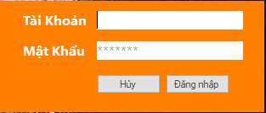

nếu đăng nhập sai sẽ hiện thông báo :

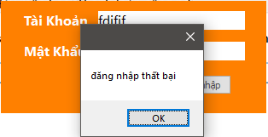

Sau khi nhập tài khoản và mật khẩu đúng thì giao diện sẽ được chuyển sang giao diện chính của nhân viên

1. **Giao diện nhập thông tin của nhân viên.**

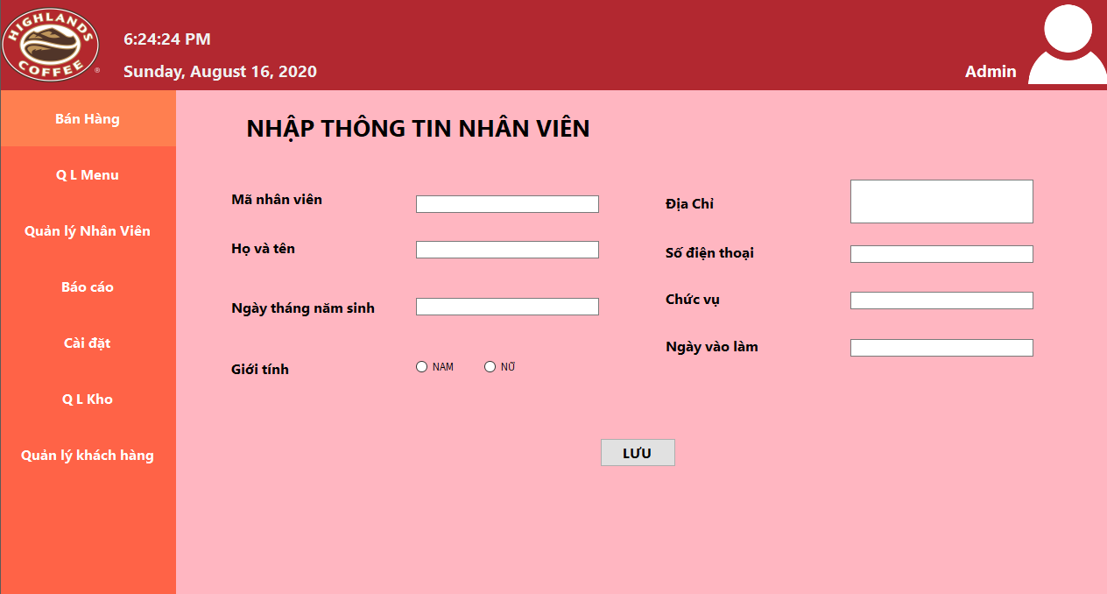

1. **Giao diện chính của nhân viên**

Mỗi nhân viên sẽ thực hiện các chức năng khác nhau như đã nói ở trên khi đăng nhập đúng tài khoảng thì chức năng sẽ được mở và nhân viên được sử dụng .

Đối với nhân viên thu ngân thì sẽ thực hiện công việc bán hang, khi nhấn vào nút bán hang thì sẽ mở giao diện bán hàng cho khách hàng sử dụng. và nhân viên thu ngân cũng có quyền nhập thông tin cho khách hàng muốn đăng ký.

Nút xác nhận ở đây cũng chính là nút in hóa đơn dành cho nhân viên thu ngân, khi khách hàng xác nhận thanh toán xong thì bên giao diện này sẽ hiện các món, vị trí khách hàng đã chọn và tổng tiền cần thanh toán của khách hàng cho nhân viên thu ngân biết, nhân viên thu ngân lúc này cần nhấn xác nhận để in hóa đơn cho khách hàng.

Đây là mẫu hóa đơn sẽ được in ra

1. **Giao diện nhập thông tin của khách hàng**

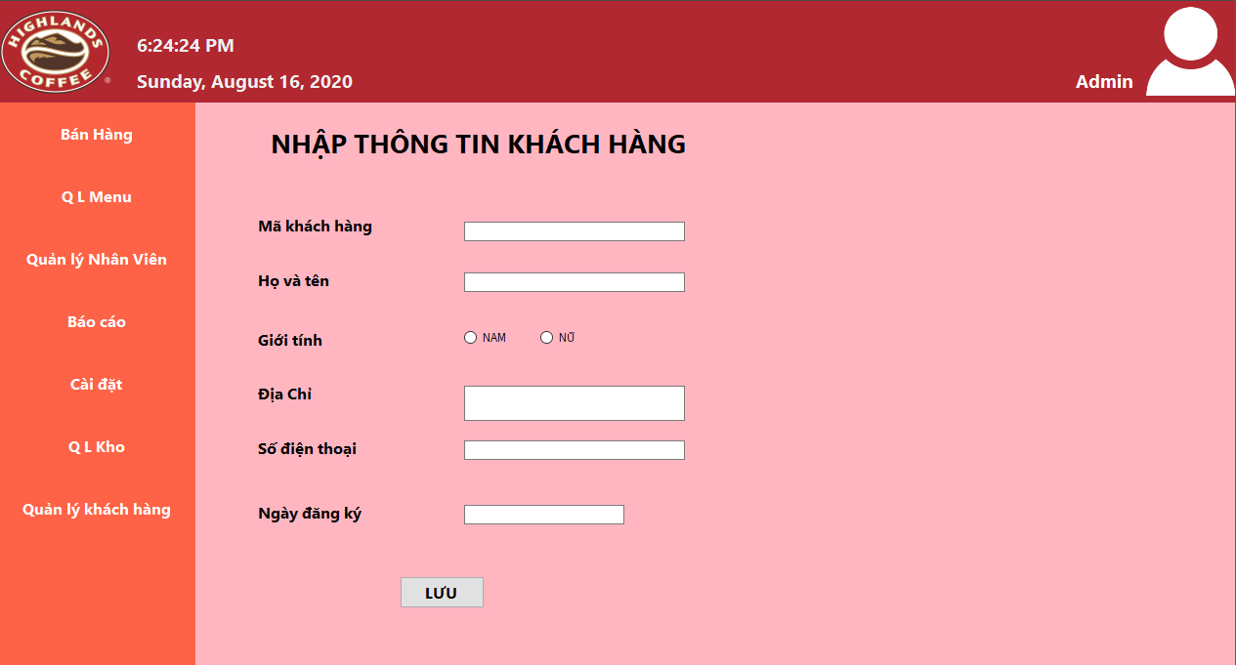

1. **Giao diện bán hàng**

Đây là giao diện dành cho khách hàng dể gọi món.

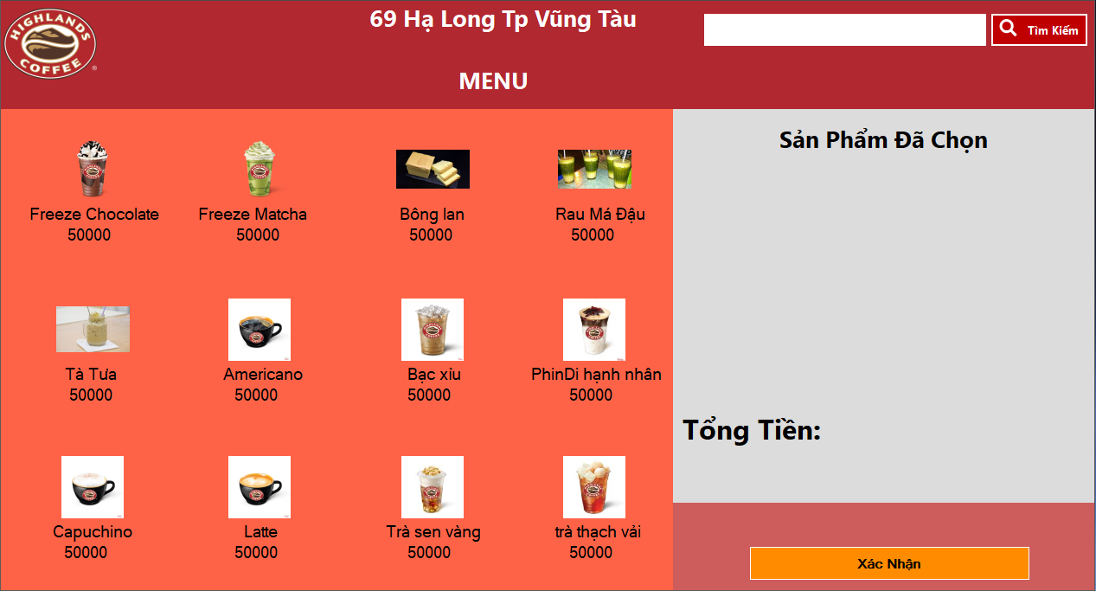

Khi khách hàng chọn món “Sản Phẩm” sẽ hiện giao diện để chọn size của sản phẩm và số lượng sản phẩm, cũng như ghi chú nếu như khách hàng muốn tùy chỉnh sản phẩm.

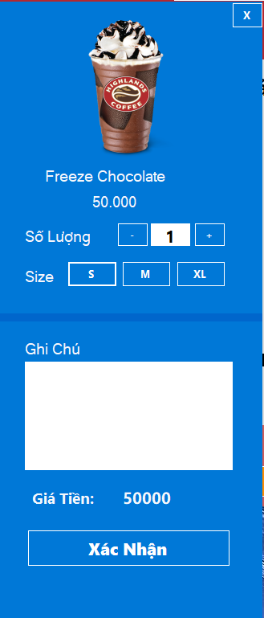

Sau khi khách hàng nhấn xác nhận thì sẽ chuyển qua giao diện xác nhận đơn hàng.

1. **Giao diện xác nhận đơn hàng**

đây là giao diện xác nhận đơn hàng để khách hang kiểm tra lại các sản phẩm mình đã chọn và tổng số tiền cần thanh toán.

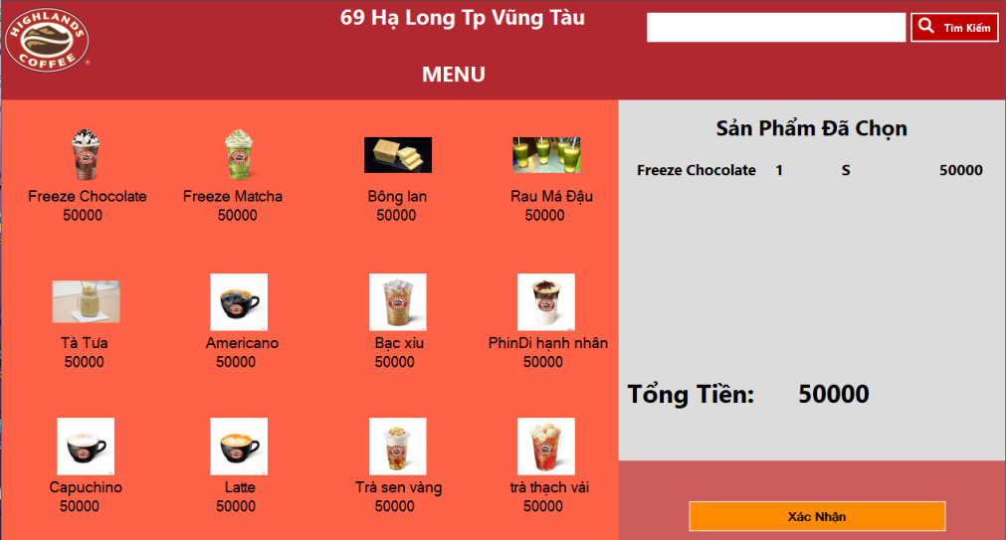

Sau khi nhấn xác nhận thì giao diện chọn vị trí sẽ hiện lên

1. **Giao diện chọn vị trí**

Khách hàng sẽ chọn vị trí còn trống trực tiếp trên hệ thống để tiết kiệm được thời gian tìm kiếm cũng như là xác định được vị trí từ bàn để nhân viên phục vụ dễ dàng phục vụ cho khách hang.

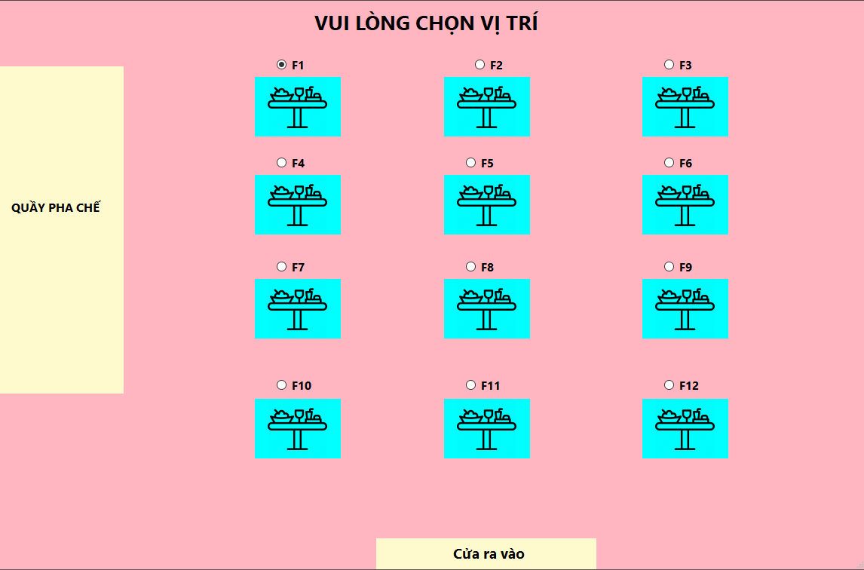

Khi khách hàng nhấn vào bàn muốn ngồi thì giao diện chọn phương thức thanh toán sẽ hiện lên.

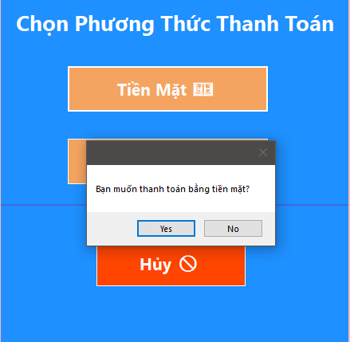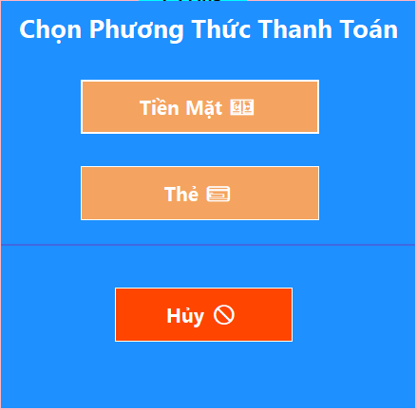Và cuối cùng sau khi khách hàng thực hiện hoàn thành chức năng chọn vị trí thì sẽ chọn hình thức thanh toán và đây là giao diện chọn phương thức thanh toán và xác nhận chọn phương thức thanh toán.

Sau khi chọn phương thức thanh toán xong thì giao diện sẽ trở về lại như ban đầu để cho khách hàng tiếp theo gọi món.



Đối với nhân viên kế toán thì sẽ thực hiện các chức năng sau và đây là giao diện của từng chức năng.

1. **Giao diện Quản lý kho**

Nhân viên kế toán có thể xem xét doanh thu nguyên liêu cũng như vật tư của quán ngoài ra nhân viên kế toàn còn có thể thực hiện chức năng nhập dữ liệu và chỉnh sửa dữ liệu nếu thông tin của từng dữ liệu có bị sai .

1. **Giao diện báo cáo doanh thu của quán**

Nhân viên kế toán có thể xuất thông tin doanh thu ra excel để có thể thực hiện tính toán doanh thu của quán, ngoài ra nhân viên kế toán có thể in trực tiếp báo cáo ngay trên hệ thống.